Интеллектуальная недостаточность – это стойкое нарушение познавательной деятельности вследствие органического поражения головного мозга
(С. Я. Рубинштейн, 1986).
Оптимальные условия для организации деятельности учащихся на уроке заключается в следующем:
- рациональная дозировка на уроке содержания учебного материала;
- выбор цели и средств ее достижения;
- регулирование действий учеников;
- побуждение учащихся к деятельности на уроке;
- развитие интереса к уроку;
- чередование труда и отдыха.
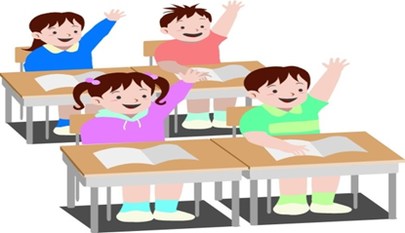

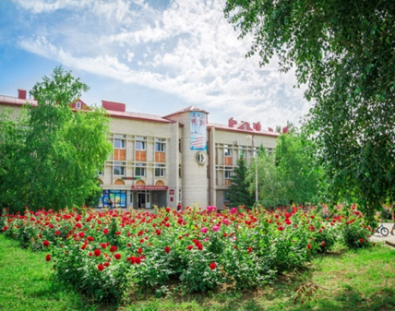

(ГБПОУ КК ЕПК)
Организация инклюзивного обучения детей с интеллектуальной недостаточностью

Выполнила студентка Ш-41 группы
Лучкина София

Ейск, 2023

Общедидактические требования:
- Учитель должен владеть учебным предметом, методами обучения.
- Урок должен быть воспитывающим и развивающим.
- На каждом уроке должна вестись коррекционно-развивающая работа.
- Излагаемый материал должен быть научным, достоверным, доступным, должен быть связан с жизнью и опираться на прошлый опыт детей.
- На каждом уроке должен осуществляться индивидуально-дифференцированный подход к учащимся.
- На уроке должны осуществляться межпредметные связи.
- Урок должен быть оснащен:
- техническими средствами обучения;
- дидактическим материалом (таблицы, карты, иллюстрации, тесты, схемы, алгоритмами рассуждений, перфокарты, перфоконверты и т.п.);
- весь материал должен соотноситься с уровнем развития ребенка, связываться с логикой урока.

- На уроке должны осуществляться инновационные процессы.
- Необходимо введение в обучение компьютеров.
- На уроке должен строго соблюдаться охранительный режим.
- Урок должен способствовать решению основных задач, стоящих перед школой:
- оказывать всестороннюю педагогическую поддержку умственно отсталому ребенку;
- способствовать социальной адаптации аномально развивающегося ребенка.

Специальные требования:
- Замедленность темпа обучения, что соответствует замедленности протекания психических процессов;
- Упрощение структуры ЗУН в соответствии с психофизическими возможностями ученика;
- Осуществление повторности при обучении на всех этапах и звеньях урока;
- Максимальная опора на чувственный опыт ребенка, что обусловлено конкретностью мышления ребенка;
- Максимальная опора на практическую деятельность и опыт ученика;
- опора на более развитые способности ребенка;
- Осуществление дифференцированного руководства учебной деятельностью ребенка, предусматривающего проектирование, направление и регулирование, а вместе с тем и исправление действий учащихся членением целостной деятельности на отдельные части, операции и др.


